114年9月5日餐點照片
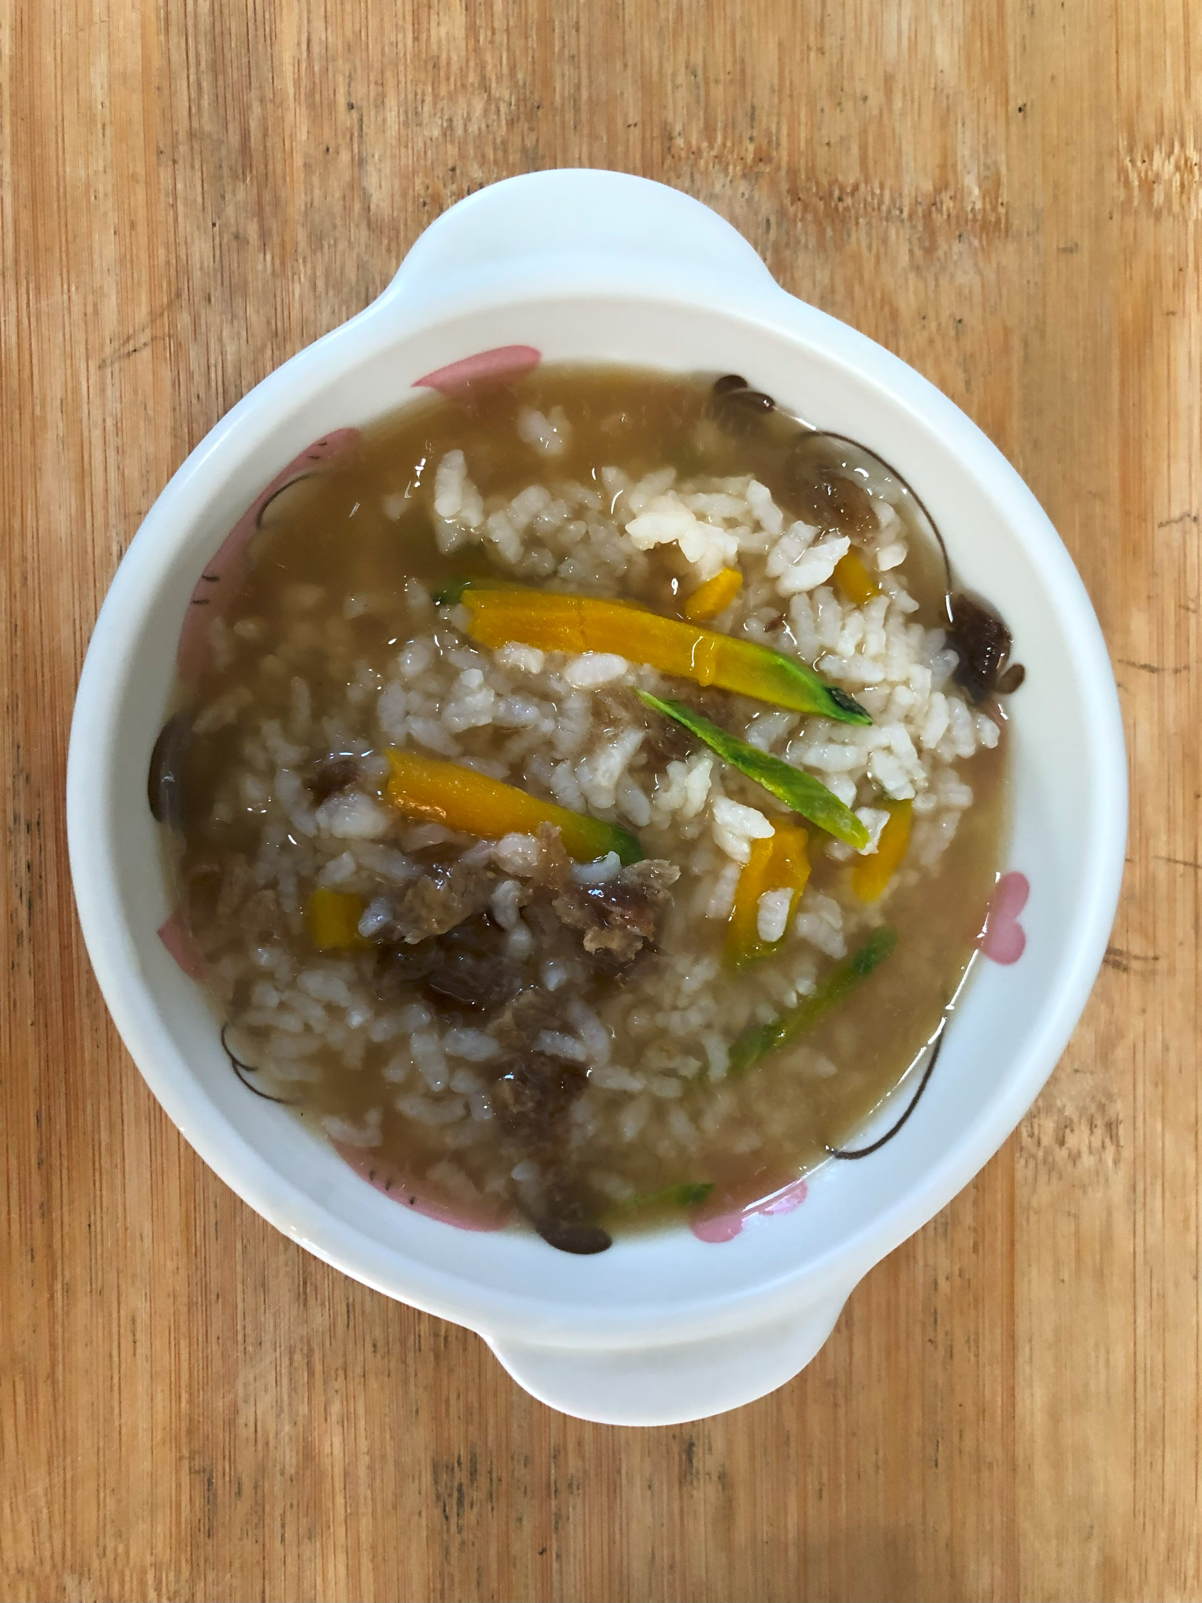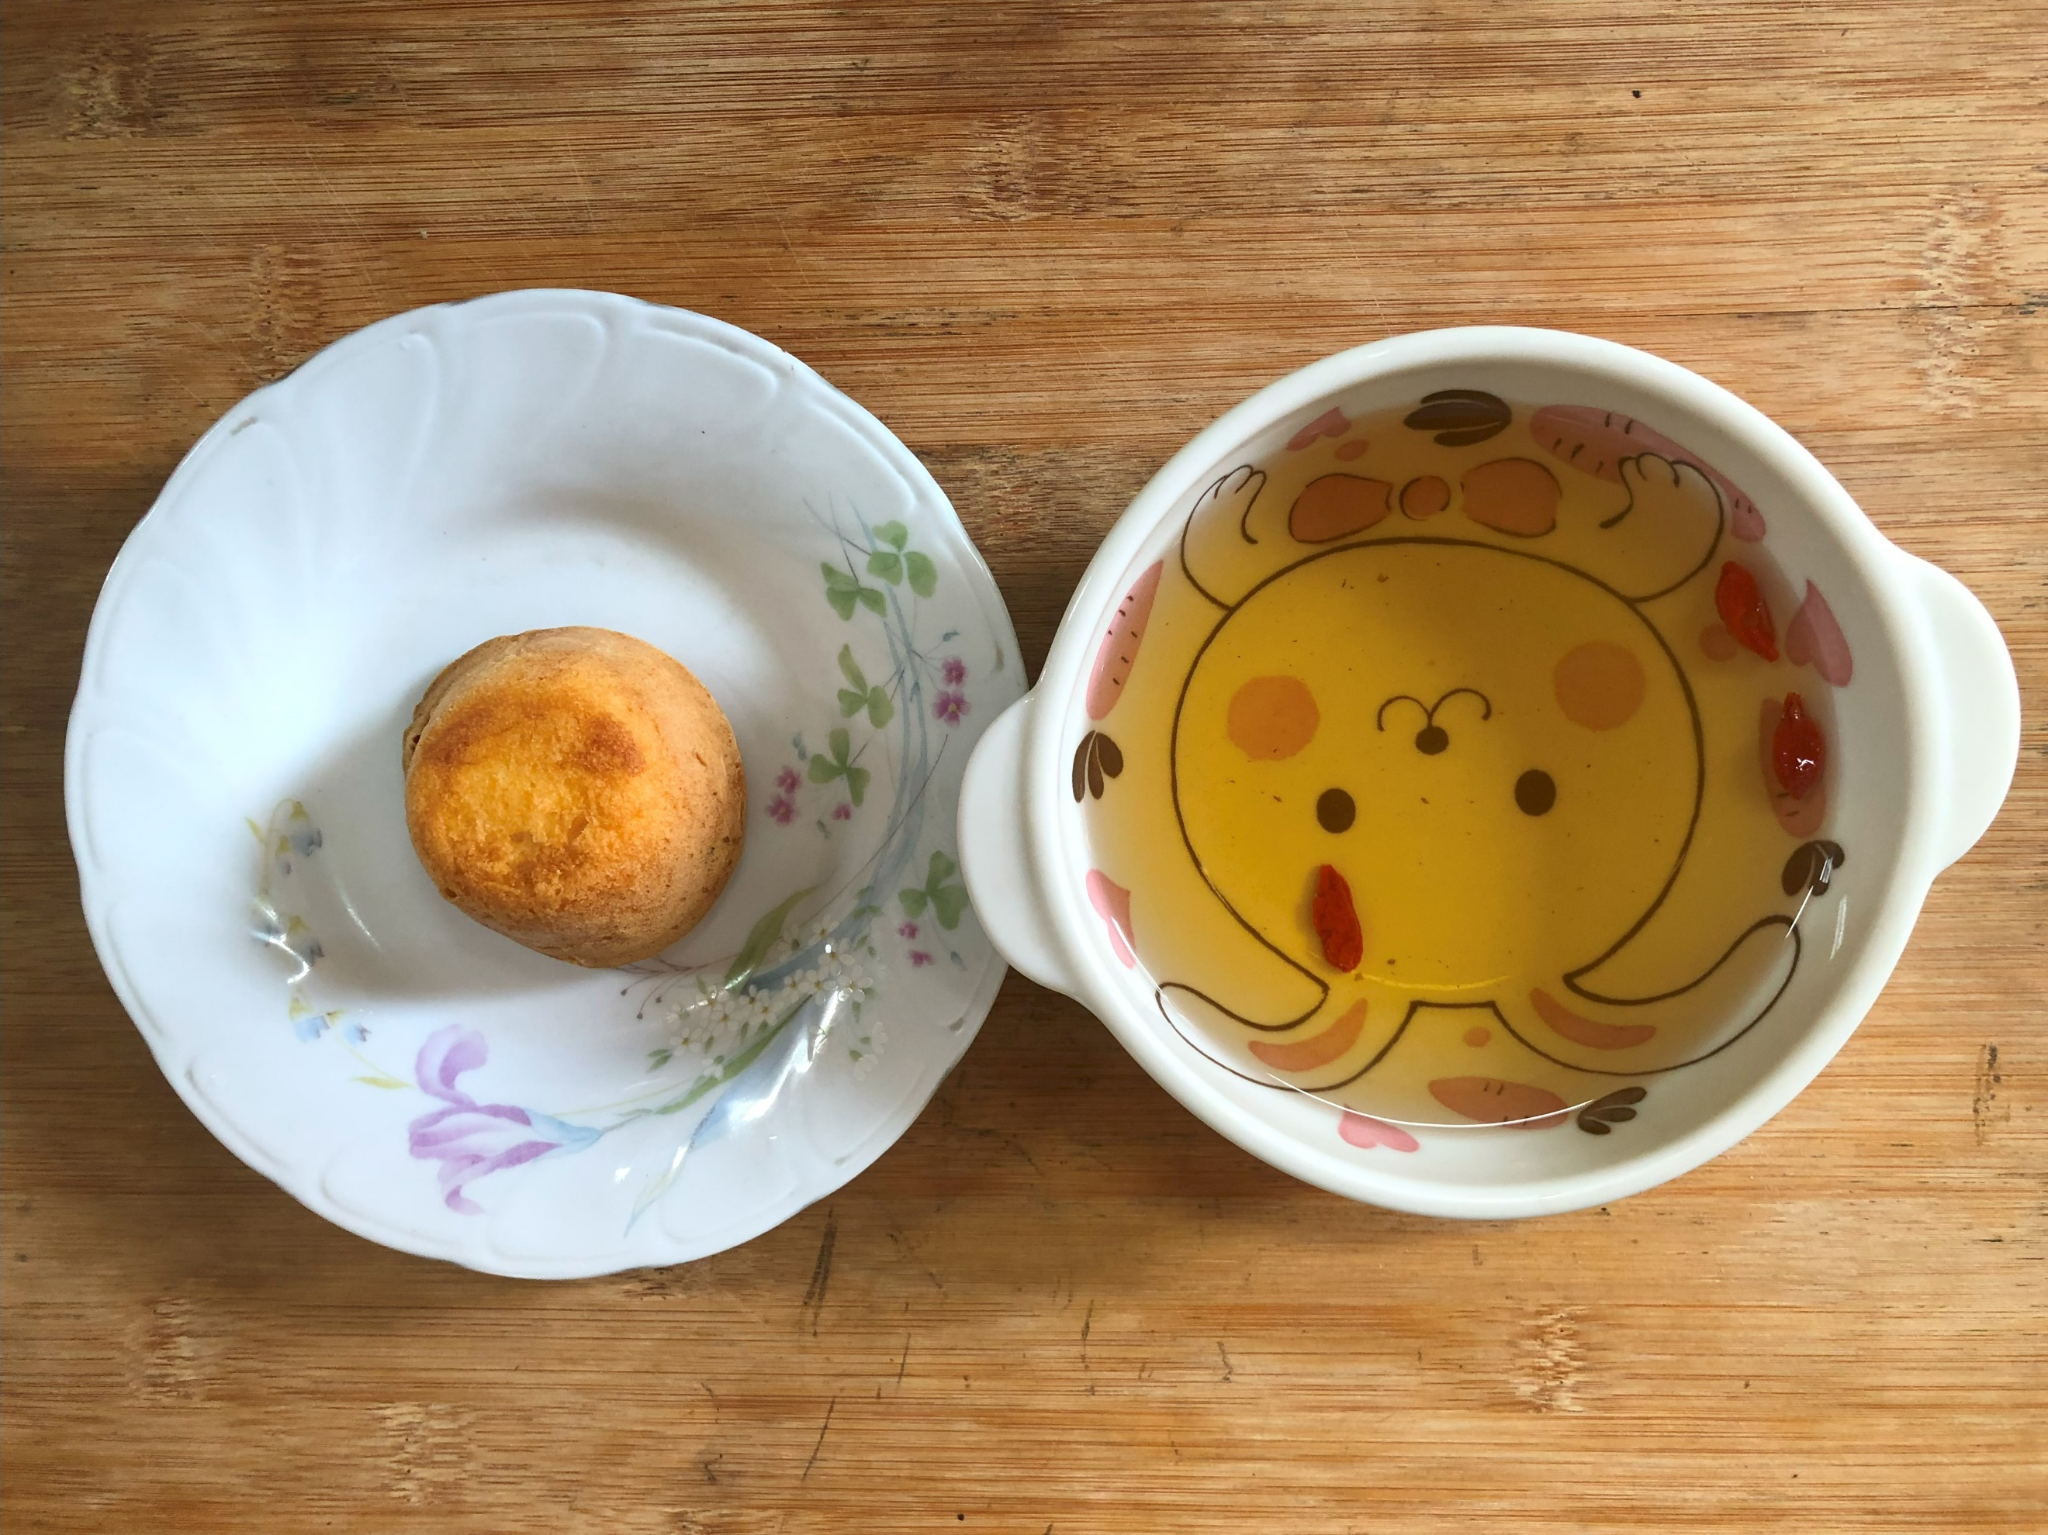
早餐(南瓜玉米粥) 下午點心(蛋糕、養生茶)
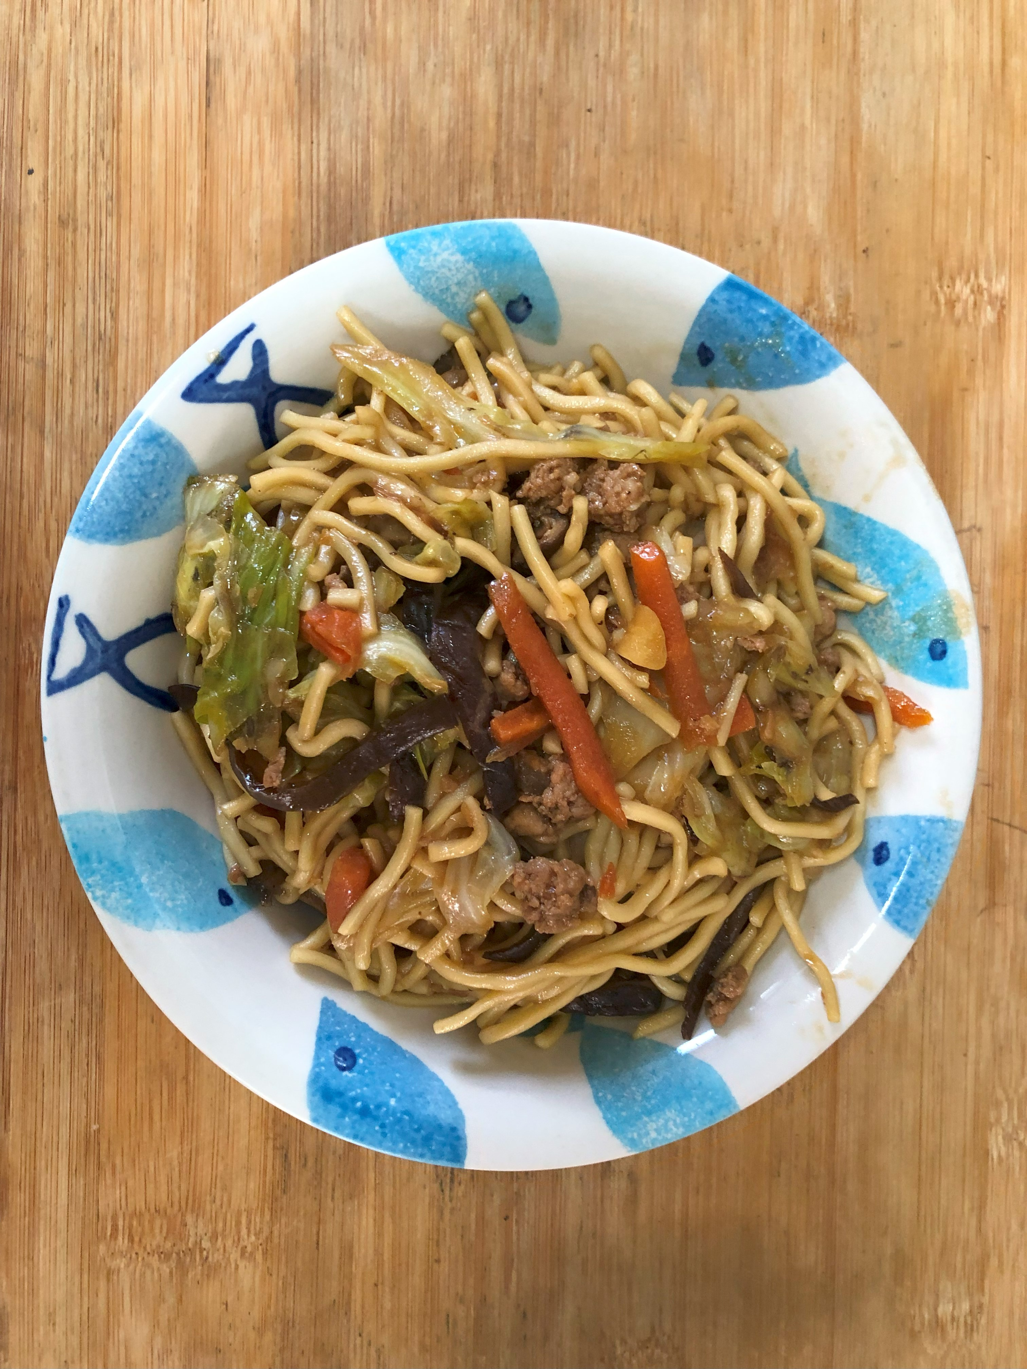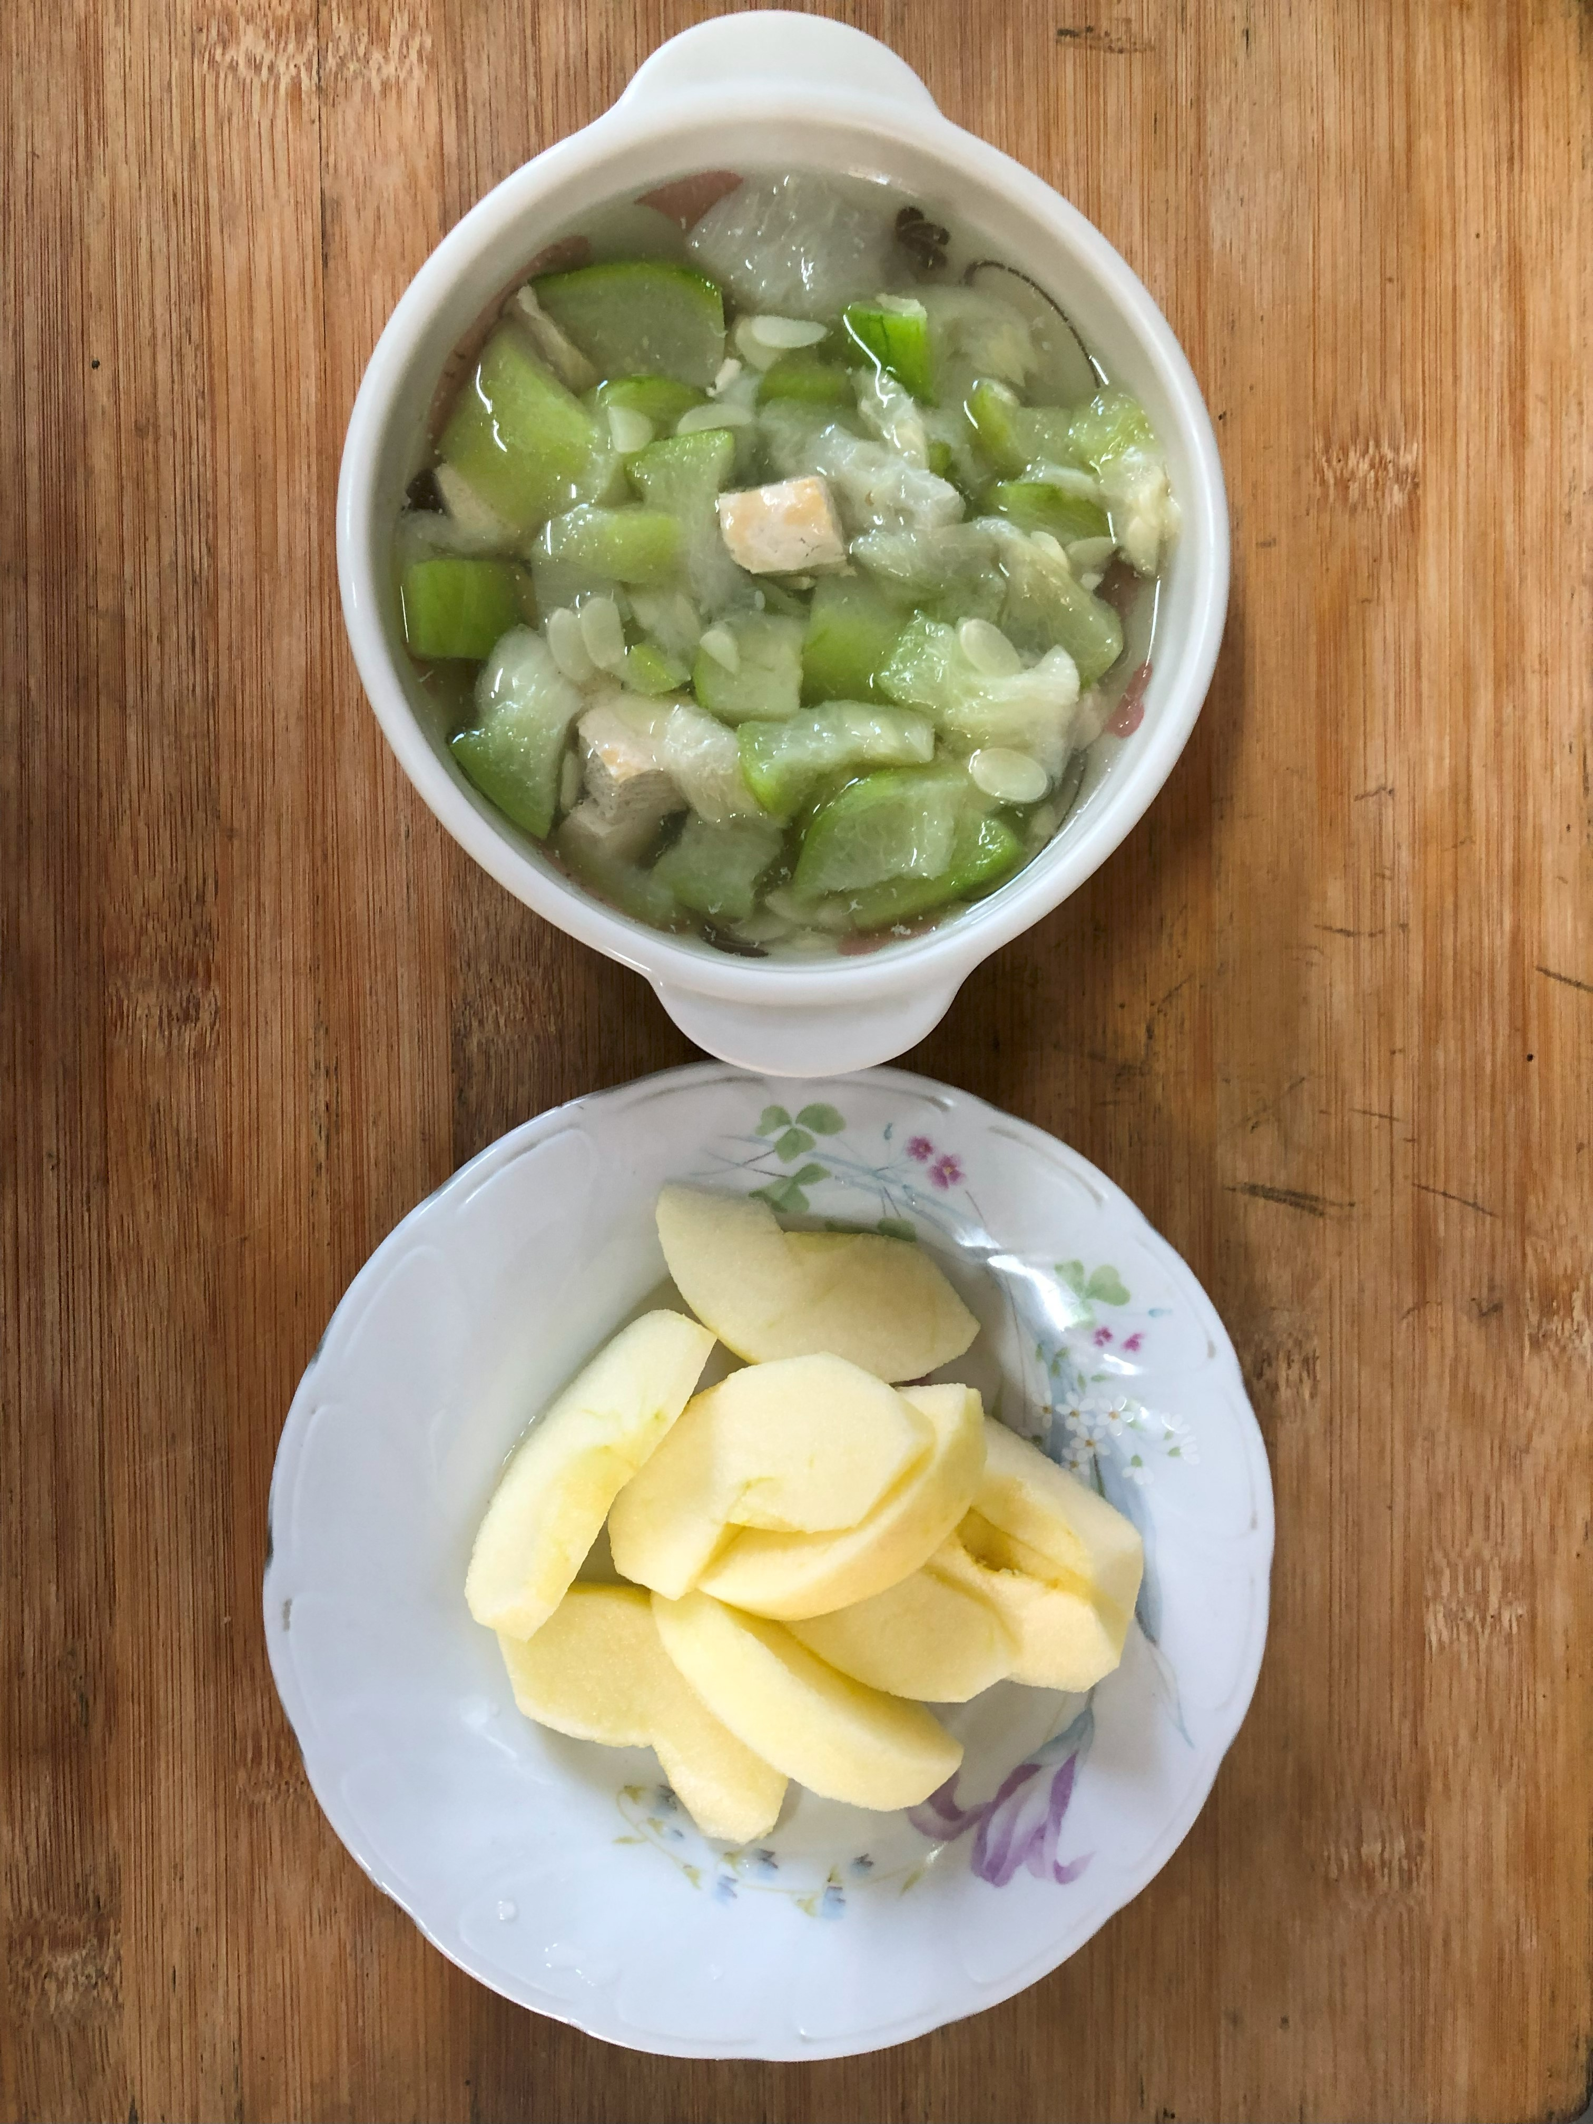
午餐(古早味香菇炒麵、吻仔魚絲瓜湯、蘋果)

